海洋与气象学院“海学论坛”（2022 11期）精彩继续
报道：蒲鸿娇、梁永浩 审核：陈法锦
2022年10月12日，海洋与气象学院举行了2022年第十一期海学论坛，本次论坛邀请到中国科学院海洋研究所刘传玉研究员、上海海洋大学林田教授作报告。报告由我院的谢玲玲院长与陈法锦副院长主持，本次海学论坛在线上举行，单场参与人次达300。
刘传玉研究员为我院师生做了题为“赤道波动与温跃层混合”的学术报告，报告主要分为三个部分。
第一部分介绍了赤道温跃层的小尺度混合观测及意义。一是在季节变换上，混合会对赤道区域SST的季节变化起控制作用；二是在年际变化上，湍流混合对ENSO循环具有正反馈作用。
利用线性稳定性分析，对比发生热带不稳定波和不发生热带不稳定波条件下的混合数目，发现发生热带不稳定波会使混合数目增多，且可发生在EUC核心以下。
第二部分介绍了小尺度混合结构和时空变异特征产生的机制。提出赤道波动的西向剪切与平均流剪切相互作用会增强剪切。次表层强化的流占20%方差贡献率，由于流的核心在次表层，核心上部和下部对应的剪切上下相反，即上层增强（减弱）下层减弱（增强），由此产生的混合是产生复杂混合结构的根本机制。
最后对赤道波动作出总结。一是不稳定的Yanai波伴随纬向流振荡，从而导致强混和；二是不管稳定还是不稳定的赤道Rossby波，在赤道总伴有纬向振荡流，则总会周期性导致强混和；三是赤道惯性重力波普遍发生；四是理想的Kelvin波在赤道提供纬向流；五是次表层热带不稳定波提供纬向流，是次表层强混和的重要成因。
此次海学论坛中，刘老师通过对详细数据的具体分析，向我们展示了发现现象与分析现象成因的过程与思路，在为老师和同学们带来精彩报告的同时，也为学院的相关研究带来了新的视角和思路。
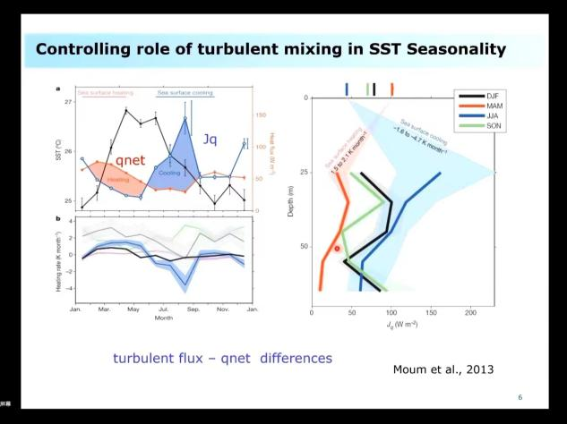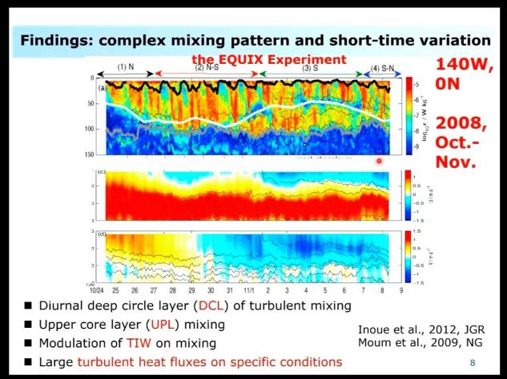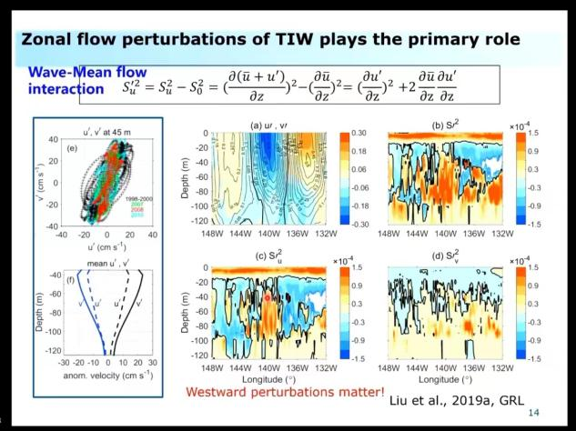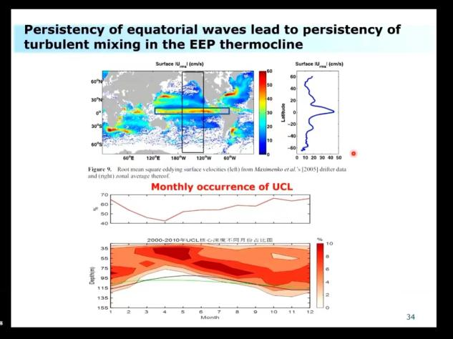
林田教授为我院师生做了题为“我国近海环境中黑炭通量估算及来源分析”的学术报告，报告主要分为两个部分。
在第一部分，林老师为我们揭晓了黑炭的来源，并指出黑炭难降解不代表其不降解，自然环境中的黑炭降解转化无疑会引发连锁效应。随后，林老师就“黑炭的来源辨识和通量计算”问题展开讲解，并指出黑炭降解转化对溶解有机质（DOM）的影响以及对有机污染物、重金属的吸附-解吸附的影响。
在报告的第二部分，林老师为大家介绍了溶解性黑炭（DBC）的识别和量化，指出该部分工作需要借助更优仪器和化学方法进行。随后，林老师讲解了DBC的来源问题及其是否与水体中的多环芳烃的关系。
最后，林老师指出黑炭是全球惰性有机碳库的重要组成部分，在全球慢速碳循环中发挥潜在作用。此次海学论坛中，林老师以“黑炭”过度到“溶解性黑炭”的讲述方式引导老师和同学进入“黑炭的知识海洋”，在为老师和同学们带来精彩报告的同时，也为学院的相关研究带来了新的视角和思路。
报告结束后，林老师就报告内容积极地与参会师生进行了交流探讨，在会师生对林老师所报告内容十分感兴趣，从自身专业与研究方向出发，结合报告内容，提出了许多问题。林老师十分耐心且详细地回答了与会师生的问题，与会师生都表示获益良多，学术氛围十分浓厚。
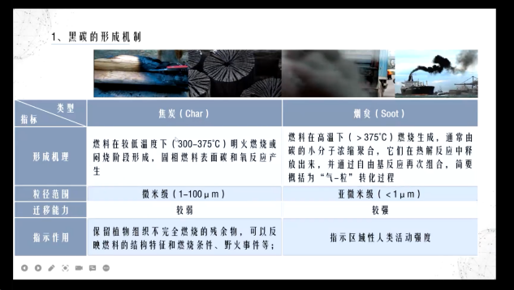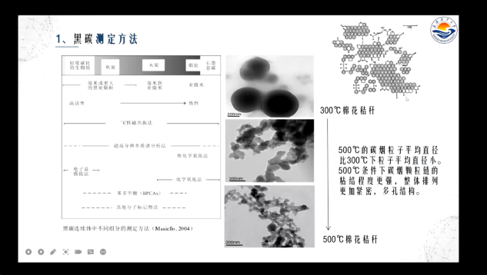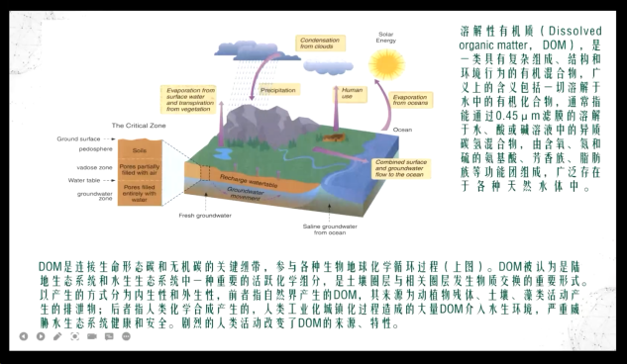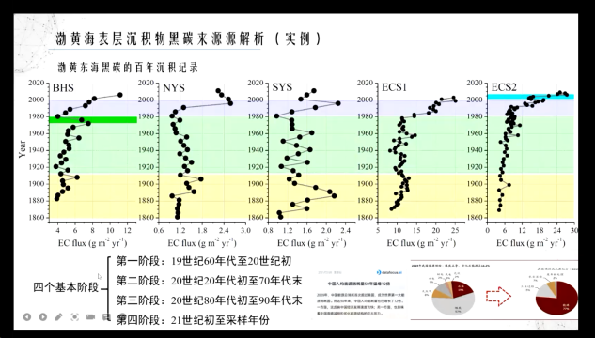

讲者简介：
刘传玉，2009年获物理海洋学博士学位，2009–2015年在德国汉堡大学海洋研究所从事博士后研究，2015年至今在中国科学院海洋研究所任特聘研究员、研究员、博士生导师；主要从事海洋中尺度不稳定与中尺度涡、小尺度不稳定与湍流混合等海洋动力过程研究。主持国家引进海外高层次人才青年项目、自然科学基金、国家重点研发计划课题及中国科学院重点部署、前沿科学重点研究、先导专项课题等项目。在Nature Communications, Journal of Physical Oceanography, Journal of Geophysical Research: Oceans, Geophysical Research Letters, Ocean Modelling等物理海洋专业期刊发表论文30余篇。主要学术贡献：揭示了中尺度不稳定性、中尺度涡致各向异性混合结构全球分布规律；首次给出赤道模态热带不稳定波（eTIW）流态，发现了次表层热带不稳定波（subTIW），揭示了障碍层湍流混合规律，系统阐释太平洋赤道波动引发温跃层复杂混合结构机制，确立赤道太平洋温跃层混合普遍存在性。
林田，1981年3月出生，上海海洋大学海洋生态与环境学院教授、博导；2018年度上海市“东方学者”特聘教授，2021年上海市“曙光学者”，主要从事海洋环境地球化学研究。中国科学院广州地球化学研究所环境科学博士，复旦大学博士后，曾在美国伊利诺伊大学芝加哥分校、捷克马萨里克大学、香港理工大学留学/访学。2019年入职上海海洋大学。
主持和参与20多项科研项目，发表SCI 论文 100+ 篇，他引累计超过2200次。中国环境科学学会持久性有机污染物专业委员会委员。

